Часть 1.1. Создание LVM

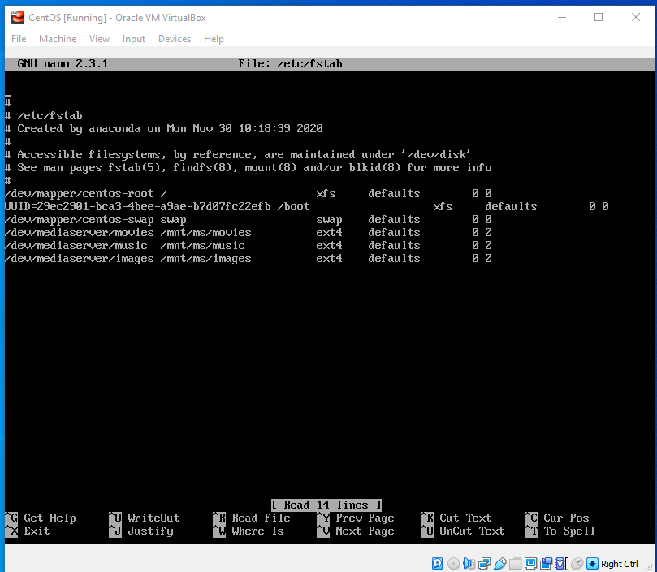

Создали точки монтирования.

Увеличили до 300M:

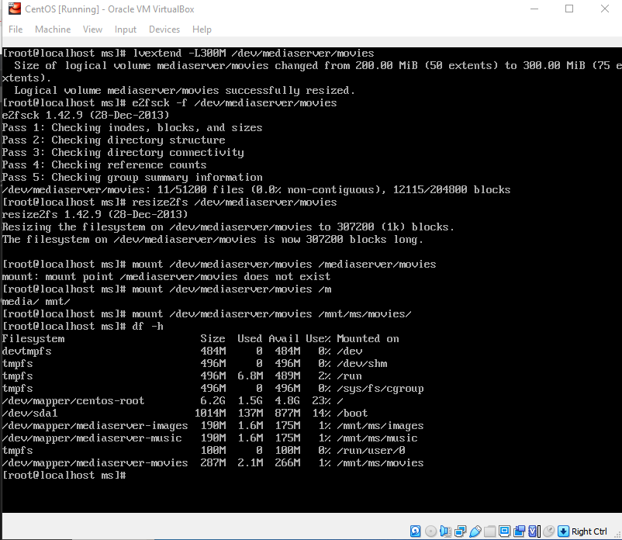

Вернули обратно до 200M:

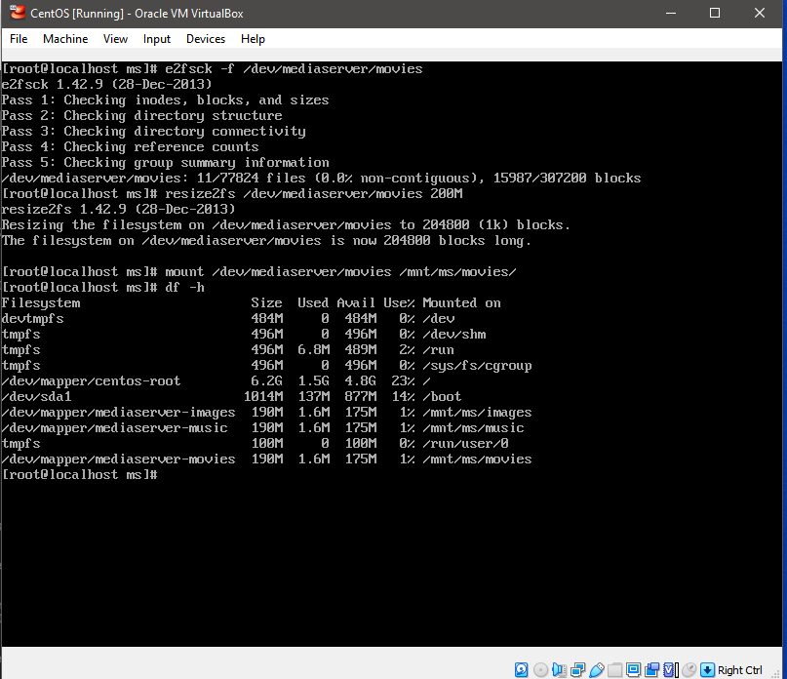

Часть 1.2. Замена дисков

Проверка что всё прошло хорошо

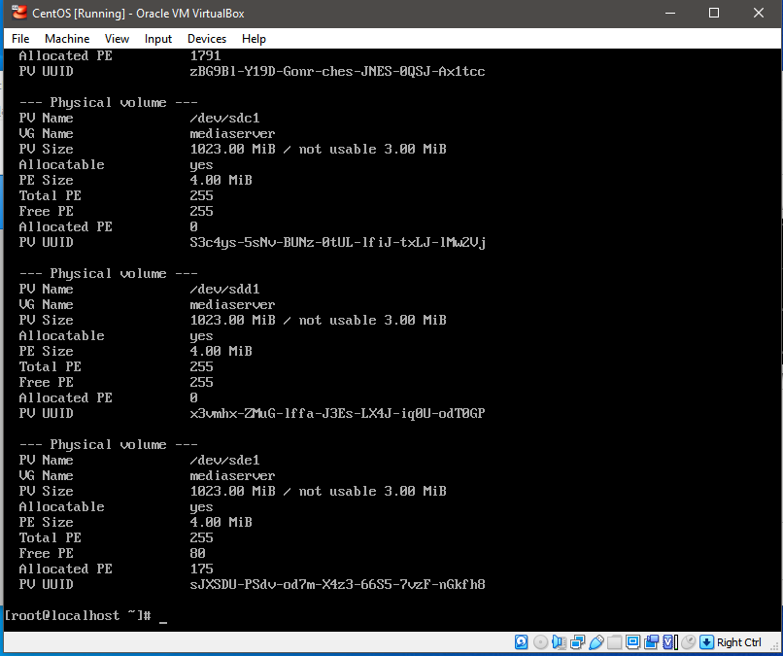

Часть 1.4. LVM поверх RAID

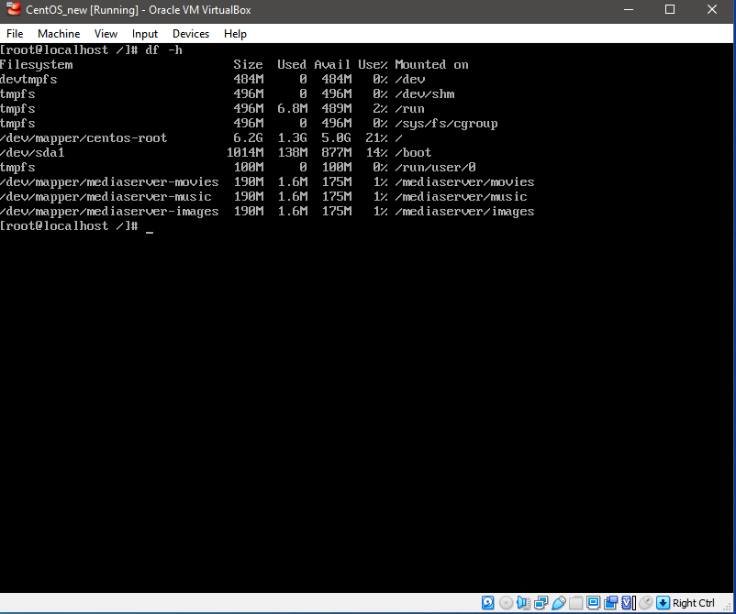

Часть 1.5. Создание снапшотов

Создание:

*cd /devserver/snap/*

*tar -cvzf snap_backup.tar.gz \**

*mv snap_backup.tar.gz /home/*

Восстановление:

*lvcreate --name snap_back --size 200M devserver*

*mkfs.ext4 /dev/devserver/snap_back*

*mkdir /devserver/snap_back*

*mount /dev/devserver/snap_back /devserver/snap_back*

*tar -xvzf /home/snap_backup.tar.gz -C /devserver/snap_back*

Часть 1.6. Зеркалирование с 2 дисками

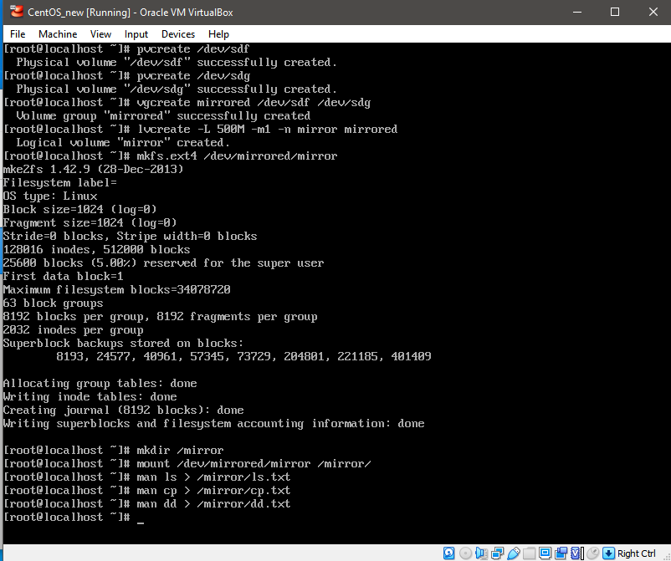

Код для восстановления:

vgchange -a y --partial mirrored

vgreduce --removemissing mirrored

pvcreate /dev/sdj

vgextend mirrored /dev/sdj

lvconvert --type mirror -m1 /dev/mirrored/mirror /dev/sdf /dev/sdj

dd if=/dev/zero of=/mirror/test.img count=1000 oflag=dsync  
#544 kB/s

dd if=/dev/zero of=/mediaserver/images/test.img count=1000 oflag=dsync  
#515 kB/s

